Структурное подразделение «Детский сад №11 комбинированного вида»
МБДОУ «Детский сад «Радуга» комбинированного вида»
Рузаевского муниципального района

ПРОЕКТ
для детей среднего дошкольного возраста
«Путешествие на волшебную грядку»
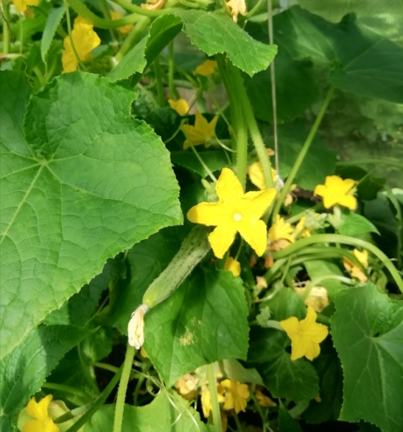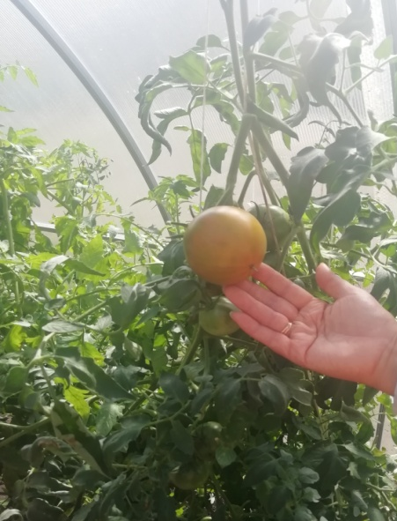

Авторы: Клюева Н.Г.,
Соломанина И.В.
воспитатели группы «Маячок»

Рузаевка,2020г.

Информационная карта проекта
ПУТЕШЕСТВИЕ НА ВОЛШЕБНУЮ ГРЯДКУ

Вид проекта: познавательно – исследовательский.
Продолжительность: долгосрочный (20.04- 11.09.2020г).
Участники исследовательской деятельности: дети 4 лет, педагоги, родители воспитанников.
Место проведения: учебно-опытный участок , теплица СП «Детский сад №11 комбинированного вида».
Объект исследования: овощные культуры томата, огурца.
Материалы: наличие на территории ДОУ теплицы и учебно-опытного участка, грунт и контейнеры для посадки, детский садово-огородный инвентарь (лейки, лопатки, грабли, ведерки, шпагат для подвязывания), вода, семена и корневая рассада овощных культур (томата, огурцов), коллекция семян огородных культур.
Методы работы: наблюдения, беседы, дидактические игры, экспериментальная, трудовая, продуктивная деятельность.
Интеграция образовательных областей: социально-коммуникативное развитие, познавательное развитие, речевое развитие, художественно-эстетическое развитие, физическое развитие.
Актуальность: Лето - благоприятное время для решения многих задач в работе с дошкольниками, в том числе и познавательных. Теплица, которая находится на территории детского сада, занимает важное место в реализации задач по ознакомлению дошкольников с природой, воспитании у них интереса к ее объектам и бережного отношения к ним, поскольку, главной задачей экологического воспитания сегодня является воспитание экологически грамотного человека с раннего детства. Интеграция образовательных областей в ходе ознaкомления с окружающим миром позволяет формировать у дошкольников более полные представления об окружaющей действительности.
Теплица является живой лабораторией. Это источник познания природы. Здесь расширяются, углубляются, закрепляются знания воспитанников о культурных растениях, их биологических особенностях и технологий выращивания. Вместе с детьми устанавливается зависимость развития и роста растений от факторов внешней среды и ухода за ними. Работа в теплице позволяет детям приобрести полезные трудовые навыки.
Огромную роль в экологическом воспитании детей играет практическая, исследовательская деятельность, которая способствует развитию эмоционально-положительного отношения к природе. Работа в рамках проекта даст детям непосредственную возможность увидеть, как растут некоторые огородные культуры, какие условия необходимы для их роста, чем они полезны, как используются в пищу. Именно в теплице формируется отношение к земле – как основному богатству страны, здесь же педагогами закладывается любовь к земле , к труду.
Цель проекта: формирование экологической культуры ребенка на основе воспитания осознанно правильного отношения к природе.
Задачи:
Расширять представления дошкольников о культурных растениях.
Развивать у детей умение сопоставлять изменения различных растений на учебно-опытном участке (теплице и открытом грунте).
Формировать у детей представления об основных жизненных функциях и биологических потребностях и циклах культурных растений.
Формировать представления о связи межу средой обитания конкретных растений и особенностях их строения.
Формировать представление детей об основных потребностях различных растений учебно-опытного участка( света, тепла, влаги и способах их удовлетворения).
Формировать умение использовать наблюдение , как способ познания (ставить самостоятельно цель, выдвигать предположение, планировать ход исследования, делать вывод.
Совершенствовать трудовые действия по уходу за растениями учебно-опытного участка.
Воспитывать гуманно-деятельное отношение к миру природы.

Ожидаемые результаты:
К окончанию проекта у детей сформированы знания и навыки по выращиванию растений в теплице и открытом грунте:
- выращивание рассады из семечка ;
- пикировка растений в отдельные горшки;
- пересадка растений в теплицу;
- рыхления почвы;
Умение отличать сорняки от культурных растений;
- умение определять необходимость полива в данное время;
- умение определять спелость овощей.
- Интерес и активная помощь родителей к проблемам выращивания растений детьми в условиях опытного участка на территории ДОУ.
ОСУЩЕСТВЛЕНИЕ ПРОЕКТА
С 20.04.20- 11.09.20г.
Этап | Название мероприятия | Неделя месяца
1 Подготовительный
АПРЕЛЬ
 | Постановка цели и задач. | 3
 | Подбор художественной литературы: поговорки, стихи, сказки, загадки об огородных культурах и зелени. | 3
 | Разработка календарно-тематического плана проекта. | 3
 | Подборка наглядно-иллюстративного материала о томате, огурце. | 3
 | Создание необходимых условий для организации и проведения проекта в ДОУ. | 3-4
 | Подготовка грунта в теплице, инвентаря для высадки семян и рассады. | 4
 | Подготовка посадочного материала (семена огурцов, рассады томатов ). | 4
 | Посев семян овощей (томата, огурца) в ящик. | 2,3
 | «Такие разные петельки (всходы)» Наблюдение с детьми за развитием растений . | 3
 | «Что необходимо для растений , чтобы они были крепкими и здоровыми. Беседа. | 4
 | МАЙ
2- Основной  Выращивание овощей из семян до взрослого растения | Изготовление отдельных горшков к пикировке рассады. Привлечение детей к совместной деятельности. | 1-2
 | «Каждый в своем домике» (пикировка рассады). Совместная деятельность по пикировке растений. | 2-3
 | Пересадка растений в теплицу и открытый грунт .Совместная практическая деятельность. | 3-4
 | ИЮНЬ
 | «Знакомься –огурец». Информация об огурце как овощной культуре. | 1
 | Наблюдение разницы в росте растения с прошлого посещения теплицы и опытного участка. | 1
 | Беседа «Незрелый –вкусный овощ». | 2
 | «Зеленый канатоходец». Наблюдение в теплице и в открытом грунте, подвязывание огурцов. | 2-3
 | «Обед для огурцов». Практическая деятельность (рыхлении, внесение удобрений , полив огурцов в теплице и в открытом грунте). | 3
 | «Огуречная страна». Сбор первых плодов. | 4
 | Прием в пищу плодов огурцов, выращенных в теплице и открытом грунте, сравнение вкусовых качеств плодов. | По мере созревания
 | Мини-спектакль «Огурец- бравый молодец» | 4
 | Зарисовки «Огурец». Обобщение знаний детей об огурце как овощной культуре. | 4
 | ИЮЛЬ- АВГУСТ
 | Беседа «В гостях у синьора Помидора» | 1(07)
 | «Сначала цветок, а потом плод». Наблюдение в теплице и открытом грунте. | 2(07)
 | «Что любит помидор». Знакомство с правилами ухода за растением. | 2(07)
 | Практическая деятельность в теплице( полив, подкормка томатов). | 3(07)
 | Сбор урожая томатов в теплице, рассматривание плодов. | По мере созревания(июль)
 | Опытно-экспериментальная деятельность «Сравни томат на вкус» | 4(07)
 | Конкурс на самый необычный томат. Формирование навыков детско-родительской деятельности. | 5(07)-1(08)
 | Выставка плодов необычной формы (поделки из томатов) | 2(08)
 | Лепка «Помидор» | 3(08)
 | Подвижная игра «Собери урожай» | 3(08)
 | Аппликация «Заготовки на зиму» | 4(08)
 | СЕНТЯБРЬ
 | Наблюдение за подготовкой грунта теплицы к зимнему периоду | 1
3 Заключительный | Анализ результативности проекта | 1
 | Презентация продукта детской творческой деятельности по теме проекта (рисования, лепки, аппликации) для родителей. | 2
 | Презентация итоговых результатов проекта для родителей (презентация) | 2

В процессе реализации проекта достигнуты следующие результаты:
- Проект способствовал приобретению дополнительных знаний детей об огородных культурах томата и огурца.
- Проект способствовал формированию умения у детей сопоставлять изменения растений на учебно-опытном участке и в теплице.
- Проект продолжил формировать представления детей об основных потребностях конкретных растений , особенностях их строения и основных потребностях .
- Проект помог совершенствовать трудовые действия дошкольников по уходу за растениями учебно-опытного участка и теплицы.
- Способствовал формированию умения использовать наблюдения как способ познания.
- Способствовал приобретению дополнительных компетенций детско-родительского сотрудничества.

В проекте приняли участие дети группы «Маячок», их родители, педагоги группы.
Дошкольники обогатили свои представления о культурных растениях томата и огурца.
Совместно с педагогами и родителями дошкольники наблюдали за ростом и развитием культур, посаженных в теплице и учебно-опытного участка ДОУ, научились понимать связь между средой обитания конкретных растений и особенностями их роста и созревания.
Данный проект подтвердил, что слаженная целенаправленная работа педагогов в тесном сотрудничестве с родителями способствовала развитию у детей познавательного интереса и развитию экологических знаний. Реализация проекта способствовала закреплению навыков заботливого отношения младших дошкольников к окружающему миру природы и ее объектам.
Вовлечение родителей в совместную деятельность способствовала развитию партнерских отношений с семьями воспитанников, повышению заинтересованности родителей жизнью детей в ДОУ, компетентности в вопросах экологического просвещения.
Таким образом, работа по реализации проекта была проведена успешно и интересно.

ЛИТЕРАТУРА:
- Авдеева Н. Н., Степанова Г. Б. Жизнь вокруг нас. Экологическое воспитание дошкольников: Учебно-методическое пособие - Ярославль: Академия развития, 2013.
- Иванова А. Экологические наблюдения и эксперименты в детском саду. Мир растений.- М., 2012.
- Коломина Н. Воспитание основ экологической культуры в детском саду: Сценарии занятий- М.: 2014.
- Николаева С.Н. Юный эколог. Система работы в младшей группе детского сада (2-4 года).- М.: Мозаика-Синтез, 2011.
- Соломенникова О.А. Ознакомление с природой в детском саду: Младшая группа.-М.: Мозаика - Синтез, 2016.
- Соломенникова О.А. Экологическое воспитание в детском саду. Программа и методические рекомендации.-2-е изд.-М.: Мозаика - Синтез, 2006.

